Chủ đề: [Giải toán 6 sách kết nối tri thức với cuộc sống] tập 2 - Bài 40: Biểu đồ cột. (Chương 9 - Dữ liệu và xác suất thực nghiệm).
Dưới đây Đọc tài liệu xin gợi ý trả lời Bài 9.10 trang 76 SGK Toán lớp 6 Tập 2 sách Kết nối tri thức với cuộc sống theo chuẩn chương trình mới của Bộ GD&ĐT:

Giải Luyện tập 2 trang 79 Toán lớp 6 Tập 2 Kết nối tri thức
Câu hỏi : (1) Biểu đồ cột ở Hình 9.9 cho biết tốc độ tốc độ tối đa của một số loài động vật (đơn vị là dặm/giờ; dặm (mile) là một đơn vị đo độ dài; 1 dặm = 1,609 km).
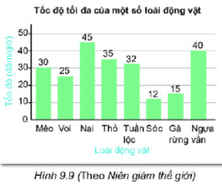
a) Trong các nhận xét dưới đây, nhận xét nào phù hợp với thông tin từ biểu đồ (H.9.9)? Vì sao?
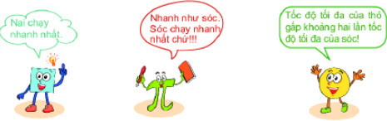
b) Trong biểu đồ trên, em thấy những loài động vật nào có tốc độ tối đa từ 10 đến 19, từ 40 đến 49 (dặm/giờ)?
(2) Cho biểu đồ cột Hình 9.10.
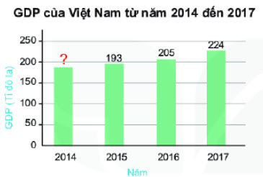
a) Thay dấu "?" trong biểu đồ trên bằng số liệu thích hợp nếu biết GDP của Việt Nam năm 2014 là 186 tỉ đô la;
b) Từ năm 2014 đến năm 2017, GDP của Việt Nam có xu hướng tăng hay giảm?
Giải
(1)
a) Quan sát biểu đồ nhận thấy rằng:
+ Cột biểu diễn tốc độ của Nai là cao nhất là 45 dặm/giờ nên Nai chạy nhanh nhất do đó bạn Vuông nói đúng và bạn Pi sai.
+ Tốc độ tối đa của sóc là 12 (dặm/giờ)
Hai lần tốc độ tối đa của sóc bằng: 2. 12 = 24 (dặm/giờ)
Tốc độ tối đa của thỏ là 35 (dặm/ giờ)
Vì 24 khác 35 nên hai lần tốc độ tối đa của sóc không bằng tốc độ tối đa của thỏ.
Do đó tốc độ tối đa của thỏ gấp khoảng 2 lần tốc độ tối đa của sóc là sai nên bạn Tròn nói sai.
Vậy nhận xét của bạn Vuông là phù hợp, nhận xét của bạn Pi và bạn Tròn là không phù hợp.
b) Từ biểu đồ cột ở hình 9.9, ta có:
Loài có tốc độ tối đa từ 10 đến 19 dặm/giờ là: Sóc (12 dặm/giờ); Gà rừng (15 dặm/ giờ)
Loài có tốc độ tối đa từ 40 đến 49 dặm/giờ là: Ngựa vằn (40 dặm/ giờ); Nai (45 dặm/ giờ)
(2)
a) Vì GDP của Việt Nam năm 2014 là 186 tỉ đô la nên ta chỉ cần thay dấu “?” bằng số 186 rồi vẽ lại biểu đồ.
b) Vì 186 < 193 < 205 < 224 nên GDP của Việt Nam có xu hướng tăng từ năm 2014 đến năm 2017.
-/-
Vậy là trên đây Đọc tài liệu đã hướng dẫn các em hoàn thiện phần giải toán 6: Luyện tập 2 trang 79 Toán lớp 6 Tập 2 Kết nối tri thức. Chúc các em học tốt.

